Swedish for international students 1A
Lektion 10
Lärare: Isabella Fröjdman, isabella.frojdman@aalto.fi

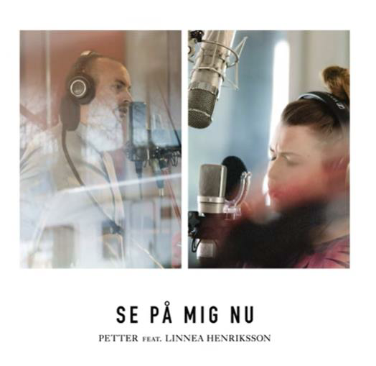
Petter: Se på mig nu (Linnea Henriksson)
https://www.youtube.co m/watch?v=QhcRrbhyt7
Q
Dagens program
- Kahoot: På lunch
- Fastlagsbullar
- S. 42: A1 + s. 43: A3, A4
- Trevlig resa! S. 47
- På morgonen på Gott och grönt s. 47
- Att resa hem s. 48 +C1
- Vart? Var? Varifrån? S. 49
- Hjälpverb + infinitiv
Kahoot!: På lunch

1) Gå till adressen kahoot.it. 2) Skriv koden.

https://create.kahoot.it/details/kapitel-3-pa-lunch/1bfc657f-ba30- 418f-8273-6d21160fbe94

4

Fastlagsbullar / Semlor i Finland

Fastlagsbulle Semla

5

Fastlagsbullar / Semlor i Sverige

Semla Fralla

6

And if you mix them:
”En semla med korv, tack!”

7
s. 42: A1

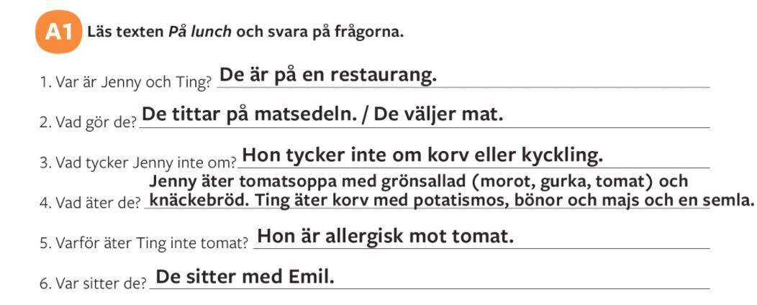

8
s. 43: A3

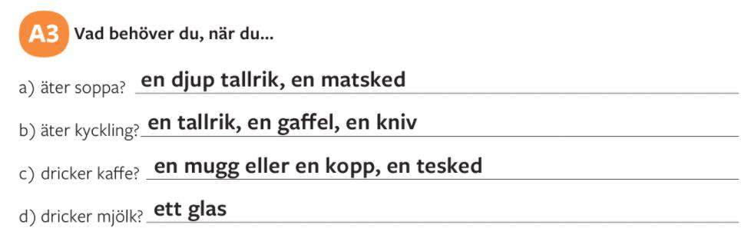

9
s. 43: A4

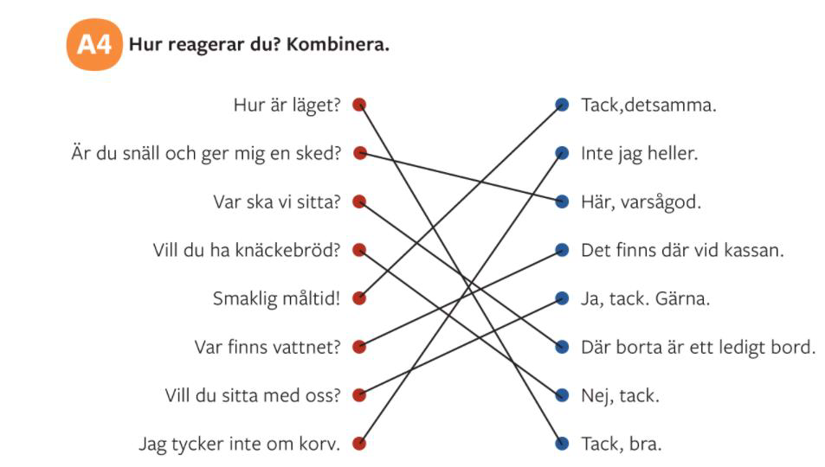

9
Trevlig resa! s. 47
åka buss
åka tåg
åka motorbåt
åka bil
åka metro
gå / promenera

åka spårvagn
flyga
segla
åka motorcykel köra bil
cykla
åka sparkbräde

På morgonen på Gott och Grönt s. 47
1) Vi lyssnar på texten.
2) Och översätter den.

12
På tågstationen
- Vi lyssnar på texten
- Och översätter den tillsammans.

13
Vart? Var? Varifrån? s. 49 + C2
Vart? Var? Varifrån?
→ hem hemma hemifrån →
→ hit här härifrån →
→ dit där därifrån →

14
Hörförståelse s. 48

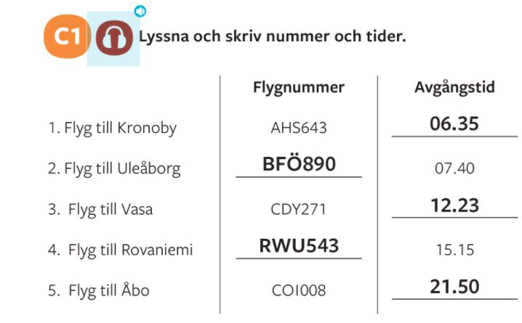

15
Hjälpverb + infinitiv s. 52 (auxiliary verbs)
- are used together witha main verb to express future tense
or opinions

Får = may / are allowed to Kan = can
Brukar = To do something usually
Måste = must
Vill = want
Ska = will
Borde = should

Får jag sitta här?
Du kan komma i kväll.
Hon brukar läsa mycket. Hon måste städa på fredag. Jag vill ha choklad.
Vi ska köpa vatten.
Du borde komma hem.

16
Hemuppgifter
- Läs texten s. 50: På tågstationen
- Läs också fraserna s. 51
- S. 52: D1 + D2

17

